**Teilnahmebescheinigung**

**Herr / Frau**

**aus**

hat an der

**54. Internationalen Karl Barth-Tagung**

vom 15. – 28. Juli 2024

Chrischona Konferenzzentrum /Schweiz

zum Thema:

***Spiegelungen von Humanität.***

***Christliche Existenz heute***

teilgenommen.

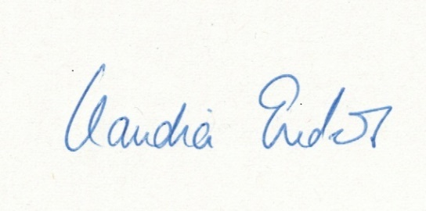

Chrischona, den 15. Juli 2024 Claudia Enders (Geschäftsführung)